Protocol Analysis Sheet / Test Log
Webinar 4 — I2C/SPI

Environment
Field | Value
MCU | ESP32 DevKit
Peripheral | MPU6050 / 0x68
SDA/SCL | GPIO21 / GPIO22
Capture | wokwi.vcd
Build | NORMAL / BUGGY: BUGGY

Transaction Log
# | Timestamp | Address | R/W | Data | ACK/NACK | Expected | Observed
1 | +0.513628728 s | Address write: 68 | W | 11010000 | ACK | ACK | ACK
2 | +0.513744740 s | Data write: 6B | W | 01101011 | ACK | ACK | ACK
3 | +0.513834242 s | Data write: 00 | W | 00000000 | ACK | ACK | ACK
4 | +0.514212494 s | Address write: 68 | W | 11010000 | ACK | ACK | ACK
5 | +0.514328563 s | Data write: 41 | W | 01000001 | ACK | ACK | ACK
6 | +0.514439505 s | Address read: 68 | R | 11010001 | ACK | ACK | ACK
7 | +0.514555223 s | Data read: EF | R | 11101111 | ACK | ACK | ACK
8 | +0.514661128 s | Data read: 5C | R | 01011100 | NACK | NACK | NACK

Fault Timeline
Event | Timestamp | Trace evidence | Firmware evidence
Last successful ACK | +4.518494096 s | 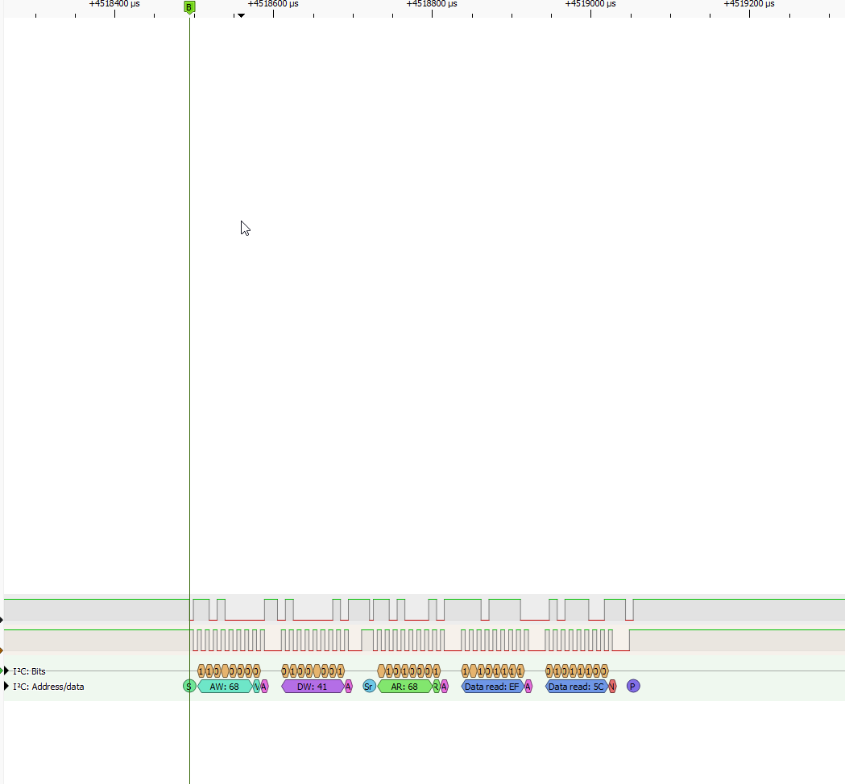 | 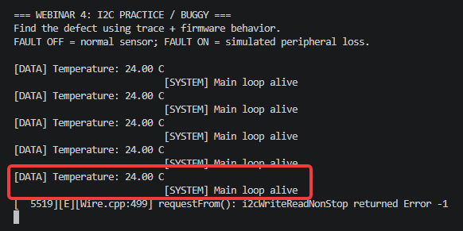  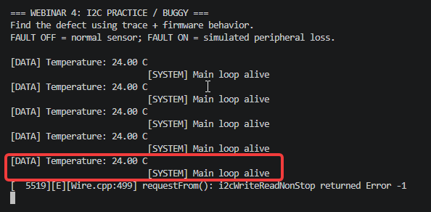
First NACK | +5.519494100 s | 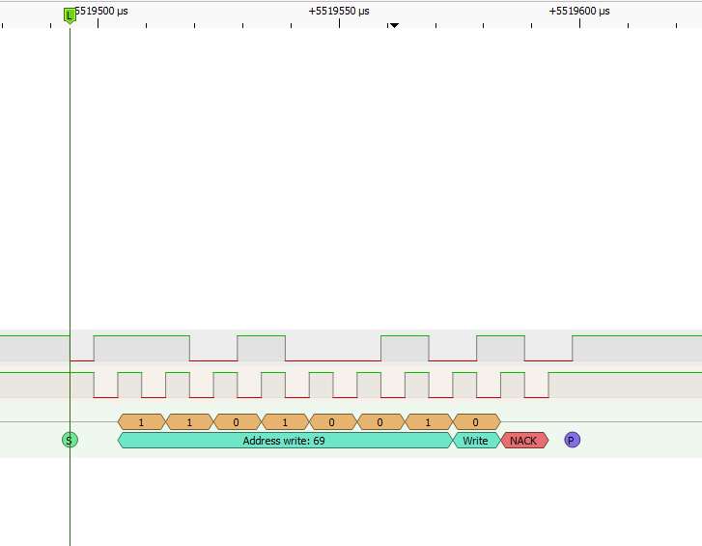 | 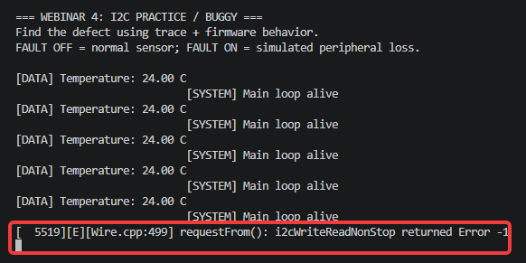  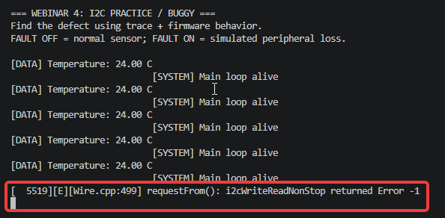
Retry #1 | Не відбувається | Не відбувається | Не відбувається
Retry limit / error | Не відбувається | Не відбувається | Не відбувається
Recovery ACK | Не відбувається | Не відбувається | Не відбувається

Таблиця результатів
Стан | UART | I2C ACK/NACK | Main loop | Висновок
FAULT OFF — нормальна робота | [DATA] Temperature: 24.00 C | ACK | [SYSTEM] Main loop alive | REQ-01 Система періодично отримує дані температури від MPU6050 через I2C; REQ-04 основний цикл системи продовжує роботу, REQ-05 I2C-комунікація з MPU6050 виконується успішно, REQ-06 вивід періодично міститm повідомлення про температуру: [DATA] Temperature, REQ-07 система періодично повідомляє про роботу main loop: [SYSTEM] Main loop alive.
FAULT ON — помилка | [ 5519][E][Wire.cpp:499] requestFrom(): i2cWriteReadNonStop returned Error -1 | NACK | requestFrom(): i2cWriteReadNonStop returned Error -1 | Система перестає бачити датчик REQ-08 не виконується - система залишається в неконтрольованому стані на невизначений час, REQ-10 не виконується - помилка I2C блокує роботу інших функцій main loop на невизначений час, REQ-09 не виконується -під час втрати відповіді I2C-пристрою система некоректно обробляє помилку комунікації
FAULT OFF — після відновлення | Відновлення не відбулось | ------------------------- | ------------------------- | REQ-11 не виконується - після повернення FAULT у нормальний стан система не має можливості відновити I2C-комунікацію,  REQ-12 не виконується - після відновлення I2C система не має можливості знову отримувати дані температури та продовжувати роботу main loop

Bug Report #1
Title: Після отримання FAULT ON система переходить у неконтрольований стан та після відновлення FAULT OFF не має можливості відновити I2C-комунікацію і не має можливості знову отримувати дані температури та продовжувати роботу main loop
Environment: ESP32 DevKit. MPU6050 з I2C-адресою 0x68.Logic Analyzer: D0 — SDA, D1 — SCL.
Перемикач FAULT для імітації проблеми з I2C-пристроєм
Preconditions: Симуляція запущена, система відповідає через UART повідомленням [DATA] Temperature: 24.00 C [SYSTEM] Main loop alive, перемикач FAULT знаходиться у стані OFF
Steps: Перевести перемикач FAULT у стан ON, перевірити Serial Monitor, повернути перемикач FAULT у стан OFF перевірити Serial Monitor
Expected:
- FAULT ON – система коректно обробляє помилку комунікації, система не блокує роботу інших функцій main loop на невизначений час, система не залишається в неконтрольованому стані на невизначений час
- FAULT OFF – система відновлює I2C-комунікацію, після відновлення I2C система знову отримує дані температури та продовжує роботу main loop

Actual:
- FAULT ON – система обробляє помилку комунікації, але залишається в неконтрольованому стані на невизначений час та блокує роботу інших функцій main loop на невизначений час
- FAULT OFF – система не відновлює I2C-комунікацію та не отримує дані температури і не продовжує роботу main loop

Trace Evidence:
Firmware Log Evidence:
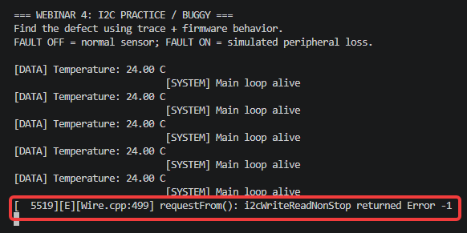
Severity: Critical
Reproducibility: 100% (відтворено 3 з 3 разів)
Питання, на які потрібно відповісти
- Який останній успішний ACK перед виникненням I2C-помилки? – читання даних
- Де саме з'являється перший NACK? – на байті адреси 0x69 о 5.519 с, ACK-біт = 1
- Що відбувається з I2C-трафіком після появи NACK? – система залишається в неконтрольованому стані на невизначений час та блокує роботу інших функцій main loop на невизначений час
- Чи повторюються спроби I2C-обміну? Якщо так — скільки їх видно? – спроби I2C-обміну не повторюються
- Чи продовжується повідомлення [SYSTEM] Main loop alive під час проблеми? - повідомлення [SYSTEM] Main loop alive під час проблеми не відображається
- Чи продовжується отримання [DATA] Temperature? - отримання [DATA] Temperature зупинено
- Чи переходить система в контрольований стан помилки? – система не переходить в контрольований стан помилки
- Чи відновлюється робота після вимкнення FAULT? – після перемикання FAULT у стан OFF коректна робота системи не відновлюється
- Чи потрібен перезапуск системи для відновлення? – так, потрібен повний перезапуск системи для відновлення роботи
- Який дефект ви бачите за результатами black-box та protocol analysis? – дефект у відсутності timeout, retry і recovery
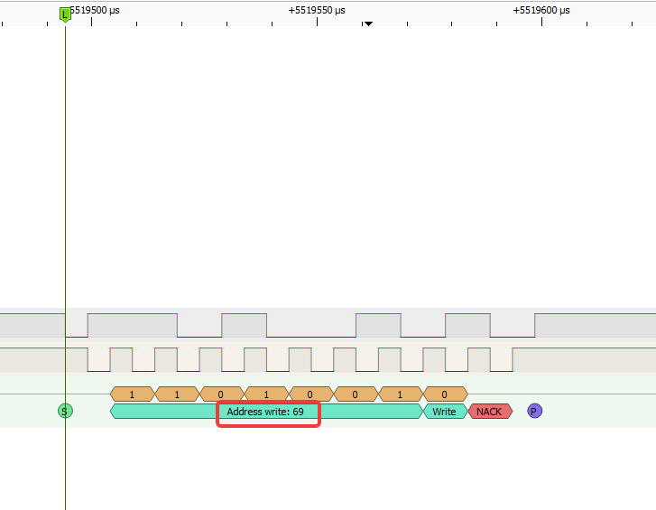

QA Conclusion
Робота I2C-комунікації системи у нормальному режимі перевірена і відповідає функціональним вимогам, що не можна сказати про перевірку системи під час втрати доступу до периферійного пристрою. Основні функціональні вимоги не виконуються, а саме: система залишається в неконтрольованому стані на невизначений час та блокує роботу інших функцій main loop на невизначений час, після скасування імітації проблеми з I2C-пристроєм не відбувається відновлення комунікації і система не отримує дані температури, тому що після усунення імітації проблеми прошивка блокується назавжди і обмін не відновлюється, дефект у відсутності timeout, retry і recovery

